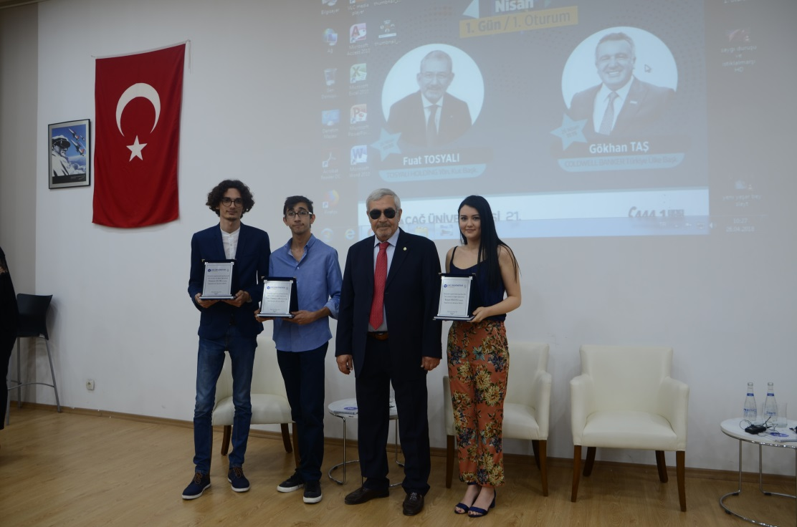

ULUSLARARASI İLİŞKİLER ÖĞRENCİMİZE AVRUPA’DAN BURS
Üniversitemiz Uluslararası İlişkiler Bölümü 4. Sınıf öğrencisi Nurettin Gevri, T.C. Millî Eğitim Bakanlığı Avrupa Birliği ve Dış İlişkiler Genel Müdürlüğü’nün Macaristan Hükümeti ile ortak yürüttüğü Stipendium Hungaricum Yüksek Lisans Eğitim Anlaşması kapsamında, Macaristan’da yüksek lisans bursu kazandı. Öğrencimizi tebrik ediyor, başarılarının devamını diliyoruz.
ESN ÇAĞ’A ERASMUS INTERNATIONAL’DAN ÖDÜL
Üniversitemiz ESNÇAĞ (Erasmus Student Network) Kulübü, Social Erasmus ve Exchange Ability alanlarında, Erasmus International tarafından da övgü alan projeleriyle ödül aldılar. Uluslararası Ofis Koordinatörü Gül KULAK danışmanlığında çalışmalarını sürdüren kulübün başkanı Burçak ARIKAN, “48 üniversitenin projeleriyle katıldığı etkinlikte en iyiler ödülünü almak bizi son derece mutlu etti. Son yıllarda bu ödülü üst üste alan tek üniversite olmanın haklı gururunu yaşıyoruz. Bu bağlamda da uluslararası alandaki çalışmalarımıza devam edeceğiz” dedi.
ÖĞRENCİMİZ DOĞUKAN USLU'YA ABD'DEN DAVET
Üniversitemiz Uluslararası İlişkiler Bölümü 4.sınıf öğrencisi Ömer Doğukan USLU, Türkiye'den her yıl beş öğrencinin seçildiği ve bu yıl Dialogue Institutes tarafından düzenlenen, United States Department of State tarafından desteklenen “SUSI- Students Leadership” programına seçildi.
Türkiye’den seçilen sadece beş öğrenciden biri olan USLU, Amerika Birleşik Devletleri tarafından 5 haftalığına Philadelphia, Atlanta, New York ve Washington D.C. şehirlerinde gerçekleştirilecek workshoplara davet edildi.

